Развитие познавательной активности детей
в процессе игровой деятельности
с использованием интерактивной игры «Играй и Развивайся»
в МАДОУ «Детский сад общеразвивающего вида № 22» г. Усинска
- участника сетевого взаимодействия
(из опыта работы)

Выучейская В. В.,
Панкратова М. Н., старшие воспитатели

«Человечеству доступно ещё одно средство развития,
и его надо профессионально и умело использовать»

Наиболее эффективный вариант развития познавательной сферы ребёнка старшего дошкольного возраста - организация познавательной деятельности.
Деятельность — необходимое условие развития ребёнка. В процессе деятельности приобретается жизненный опыт, познаётся окружающая действительность, усваиваются знания, вырабатываются умения, навыки, благодаря чему развивается и сама деятельность.
С целью практического использования интерактивной системы «Играй и Развивайся» в образовательной деятельности Муниципального автономного дошкольного образовательного учреждения «Детский сад общеразвивающего вида № 22» г. Усинска (далее - МАДОУ «ДС ОВ №22» г. Усинска) для развития способностей каждого ребёнка в 2016-2017 учебном году в рамках Сетевого проекта проводилась работа по использованию возможностей интерактивной игры «Играй и Развивайся» и определения направлений и форм взаимодействия педагогов, участвующих в реализации Программы.
Для достижения целей первого и второго этапов Плана нами были поставлены следующие задачи:
- создание условий для обеспечения качественной реализации проекта;
- повышение заинтересованности во взаимодействии;
- разработка локальных актов, которые в дальнейшем будут регламентировать сетевое взаимодействие;
- создание рабочей группы сетевого взаимодействия;
- определение ответственных по вопросам сетевого взаимодействия на базе МАДОУ «ДС ОВ № 22» г. Усинска;
- планирование работы по реализации сетевого взаимодействия;
- организация финансирования деятельности по реализации сетевого взаимодействия;
- разработка методических материалов для реализации Проекта.
На первом этапе реализации Плана (май – декабрь 2016 г.) было заключено Соглашение о сотрудничестве с ГОУДПО «Коми республиканский институт развития образования» по разработке методического и наглядно-дидактического сопровождения образовательного процесса в дошкольных образовательных организациях в условиях реализации ФГОС ДО средствами интерактивной системы «Играй и Развивайся»; разработан План деятельности; создана рабочая группа участников Проекта; проведён мониторинг финансовых условий, а также условия развивающей предметно-пространственной среды, обеспечивающей реализацию Проекта.
В МАДОУ «ДС ОВ № 22» г. Усинска имеется комплект игрового оборудования «Играй и Развивайся» (Х-бокс, ноутбук), а также методическое пособие «Математика 5-7 лет» и методическое пособие «Часть 1. Осень». В семи группах имеются интерактивные доски и ЖК телевизоры с выходом в Интернет.
С января по май 2017 года проведена следующая работа:
- В рамках методической помощи старшие воспитатели проводили консультирование, обеспечивали информационную часть и консолидацию педагогического опыта.
- Участники (педагоги) представляли презентации, разработки занятий, совместные мероприятия с детьми, делились теоретическими знаниями на практике, анализировали и обобщали свой педагогический опыт по использованию интерактивной игры «Играй и Развивайся», обсуждали трудности и актуальные проблемы использования системы.
- Проведена работа с родителями по привлечению детей подготовительных групп на занятия по развитию познавательной активности детей с представлением возможностей системы «Играй и Развивайся».
- Деятельность с детьми строилась в основном как игровая познавательная, что позволило ребёнку творчески самореализоваться, а совместная игровая деятельность, взаимопосещение занятий помогли воспитанникам обмениваться опытом.
Участник проекта Валей Е. В., воспитатель подготовительной группы, представила свой опыт работы по обучению дошкольников через игровую деятельность с использованием системы «Играй и Развивайся» для слушателей курсов повышения квалификации в рамках республиканской стажировочной площадки в феврале 2017 года.
Первый опыт применения интерактивных технологий в практике работы с системой «Играй и Развивайся» позволил выявить, что по сравнению с традиционными формами обучения дошкольников данный способ подачи информации обладает рядом преимуществ, а анализ практической деятельности позволяет сделать вывод, что активное применение интерактивных технологий активизирует познавательную активность и способствует развитию психических познавательных процессов детей старшего дошкольного возраста.
Ожидаемые показатели эффективности Проекта данного периода сетевого взаимодействия оправдались. Мы увидели готовность коллектива к участию в сетевом взаимодействии, прошла трансляция первого опыта работы, подведены первые итоги Проекта.
В 2017-2018 учебном году планируется проведение таких мероприятий, как игровые тренинги и практикумы, семинар «Организация учебно-познавательной деятельности дошкольников через систему «Играй и Развивайся» (обмен опытом работы среди воспитателей), проведение совместных мероприятий с родителями и коллегами городских детских садов, обобщение опыта работы в рамках сетевого взаимодействия.

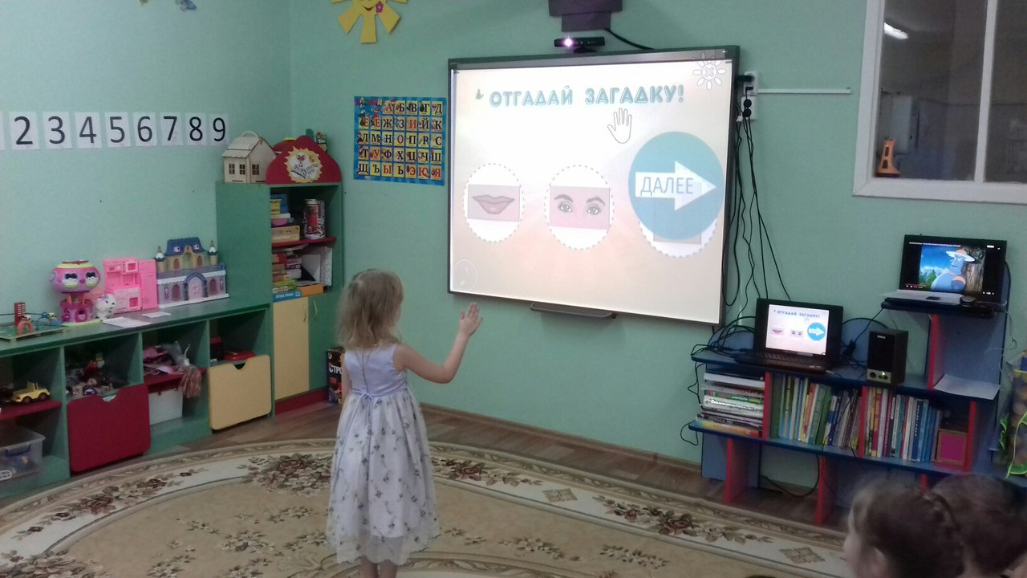
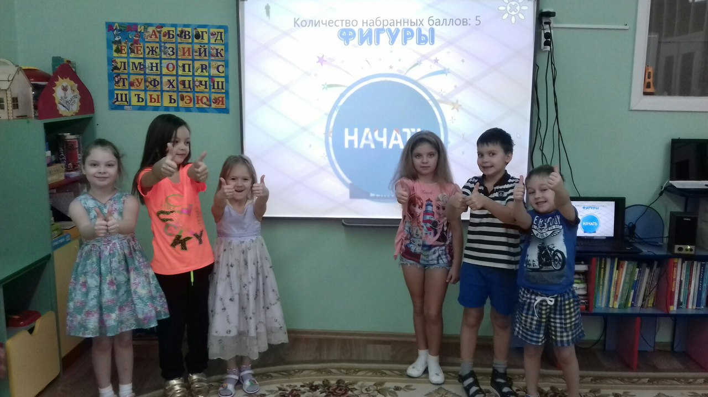

Панкратова М. Н., старший воспитатель
тел. 8-912-55-425-10
Е- mail detskiisad22@yandex.ru, Сайтwww.usinsk-detsad22.ru

